|  |  |  |  |  |  |
| --- | --- | --- | --- | --- | --- |
| **주차** |  | **기간** | **2024.04.11~ 2024.04.28** | **지도교수** | **정 내 훈** (서명) |
| 이번주  한일 | * 오정훈   탈출 위젯 추가 및 게임 재시작 추가   * 이종혁  도망자 탈출 시 탈출 패킷 추가 * 김성미  게임 오브젝트 3개 에셋 제작, 및 기획서 수정 | | | | |

|  |  |
| --- | --- |
| 작성자 | 2019180024 오정훈  2019180032 이종혁  2020184041 김성미 |
| 팀명 | The Toys (Team NPC) |

<상세 수행내용>

1. **오정훈**

게임 재시작 가능하도록 Frunnable 스레드 재생성하도록 추가했습니다.

1. **이종혁**

**도망자가 포탈을 열고 탈출 시. 탈출을 알릴 수 있게 탈출 패킷을 추가하였습니다. 또한 다른 플레이어들에게는 그 도망자를 화면에서 없애야 하기 때문에 플레이어 삭제 패킷도 추가하였습니다. 또한, 모든 도망자가 안전하게 탈출 시 술래에게 탈출 실패 패킷을 보내도록 하였습니다.**

1. **김성미**

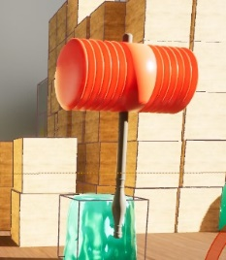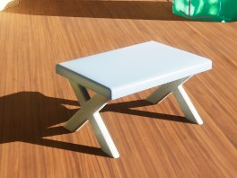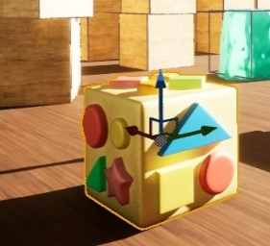

게임 무기 변경(뿅망치), 도움 받이 아이템, 장애물을 제작 하였습니다.

|  |  |  |  |
| --- | --- | --- | --- |
| **문제점 정리** | **클라:**  **서버**:  **그래픽/기획:** - | | |
| **해결방안** | **서버:**  **그래픽/기획**: | | |
| **다음주차** |  | **다음기간** | 2024.04.17 ~ 2024.04.30 |
| **다음주 할일** | **클라**: 탈출 위젯 구체화해야 합니다.  **서버**: 도망자 사망시 탈출 실패 패킷 전송, 모든 플레이어 사망 시 술래에게 모든 플레이어 학살 패킷 전송  **그래픽/기획:** 그래픽 에셋 추가 제작 | | |
| **지도 교수**  **Comment** |  | | |